UNIVERSIDAD PRIVADA FRANZ TAMAYO









FACULTAD DE INGENIERIA
LA PAZ – BOLIVIA 2026
CARRERA DE INGENIERIA EN SISTEMAS

Examen Práctico Hito 3: Pruebas de Caja Negra, Caja Blanca, Gherkin y Registro de Defectos en SauceDemo
Estudiante: Miguel Mirkof Becerra Guzman
Docente: Reynel Sanchez Chuquimia
Materia: Testing, Quality Assurance

Índice
Introducción 3
Aplicación Probada 3
Alcance y Metodología 3
Pruebas de Caja Negra 5
Caso TC001 Inicio de sesión exitoso 5
Caso TC002 Inicio de sesión con usuario bloqueado 9
Caso TC003 Agregar un producto al carrito 12
Caso TC004 Eliminar un producto del carrito 15
Caso TC005 Validar campos obligatorios en el checkout 18
Registro de Defectos 24
Análisis de Caja Blanca 25
Código Analizado 25
Decisiones y Condiciones Simples 25
Criterio de Cobertura y Mínimo de Casos 26
Casos Diseñados 26
Ajuste Necesario 27
Cobertura de Condiciones como Complemento 28
Escenarios Gherkin 29
Inicio de Sesión 29
Carrito de Compras 29
Checkout 30
Conclusiones 31
Referencias 32

Examen Práctico Hito 3: Pruebas de Caja Negra, Caja Blanca, Gherkin y Registro de Defectos en SauceDemo

Introducción
Este informe documenta el trabajo realizado para el Examen Práctico del Hito 3 de la asignatura Testing y Quality Assurance (TQA) de la Universidad Privada Franz Tamayo (UNIFRANZ). El trabajo aplica técnicas de caja negra, técnicas de caja blanca y escenarios Gherkin, y organiza los defectos y las tareas en un repositorio individual de GitHub.

Aplicación Probada
La aplicación bajo prueba es Swag Labs, conocida como SauceDemo, un sitio de demostración para practicar pruebas funcionales (Sauce Labs, s. f.). La dirección utilizada es https://www.saucedemo.com/. Se emplearon los usuarios de demostración publicados en la propia página de inicio de sesión, cuya contraseña común es secret_sauce.

Alcance y Metodología
Se diseñaron cinco casos de caja negra distintos entre sí, que cubren inicio de sesión exitoso, inicio de sesión con usuario bloqueado, agregar productos al carrito, eliminar productos del carrito y validación de campos obligatorios en el checkout. Cada caso usa la plantilla de casos de prueba de la materia, que separa el diseño del caso (Parte 1) de la ejecución de la prueba (Parte 2). El resultado esperado se define antes de ejecutar y los estados posibles son PASS, FAIL, BLOCKED y NOT RUN.
Para la caja blanca se analizó la función validar_compra, se identificaron sus decisiones y condiciones, se eligió un criterio de cobertura y se calculó el mínimo de casos. Para la actividad adicional se redactaron escenarios en lenguaje Gherkin con las palabras clave Feature, Scenario, Given, When y Then. Un defecto solo se documenta cuando un caso resulta FAIL y es reproducible; si el comportamiento coincide con lo esperado se registra PASS y no se inventa un defecto.

Pruebas de Caja Negra
Las pruebas de caja negra evalúan el comportamiento de SauceDemo desde la perspectiva del usuario, sin considerar el código interno. La Tabla 1 resume los cinco casos diseñados y la Tabla 2 en adelante presenta cada uno con la plantilla de la materia.
Tabla 1
Resumen de los casos de caja negra
ID | Título | Tipo | Prioridad | Módulo | Estado
TC001 | Inicio de sesión exitoso | Funcional | Alta | Inicio de sesión | PASS
TC002 | Inicio de sesión con usuario bloqueado | Negativa | Alta | Inicio de sesión | PASS
TC003 | Agregar un producto al carrito | Funcional | Alta | Catálogo y carrito | PASS
TC004 | Eliminar un producto del carrito | Funcional | Media | Catálogo y carrito | PASS
TC005 | Validar campos obligatorios en el checkout | Negativa | Alta | Checkout | PASS

Caso TC001 Inicio de sesión exitoso

Parte 1. Diseño del Caso de Prueba
Tabla 2
Diseño del caso de prueba TC001
ID DEL TC | TC001 | PRIORIDAD | Alta
TÍTULO | Inicio de sesión exitoso | TIPO | Funcional
MÓDULO | Inicio de sesión | AMBIENTE | Sitio público de demostración
1. Objetivo
¿QUÉ SE QUIERE VALIDAR? | Comprobar que un usuario válido accede al catálogo de productos al ingresar sus credenciales correctas.
2. Precondiciones
Estado inicial | Navegador abierto y sin sesión iniciada en SauceDemo.
Usuario / permisos | Usuario estándar de demostración.
Configuración | Conexión a internet y acceso a https://www.saucedemo.com/.
3. Datos de prueba
Dato | Usuario y contraseña
Valor | standard_user / secret_sauce
Origen | Usuarios de demostración publicados en la página de login
Observación | La contraseña es la misma para todos los usuarios de demostración
4. Pasos y resultados esperados
# | Paso / acción | Dato utilizado | Resultado esperado
1 | Abrir la dirección del sitio en el navegador | https://www.saucedemo.com/ | Se muestra la página de login con los campos Username y Password y el botón Login.
2 | Escribir el nombre de usuario en el campo Username | standard_user | El campo muestra el texto ingresado.
3 | Escribir la contraseña en el campo Password | secret_sauce | El campo oculta los caracteres con puntos.
4 | Presionar el botón Login | Clic | El sistema redirige a la página inventory.html con el título Products y la lista de productos.
5 | Verificar el encabezado de la página | Observación visual | Se visualizan el menú de hamburguesa y el ícono del carrito sin contador.
5. Resultado esperado final
CRITERIO DE ÉXITO | El usuario accede al catálogo de productos y no se muestra ningún mensaje de error.

Parte 2. Ejecución de la Prueba
Tabla 3
Ejecución del caso de prueba TC001
ID DEL TC | TC001 | EJECUTADO POR | Miguel Mirkof Becerra Guzman
FECHA | 20/10/2026 | HORA | 21:36
AMBIENTE | Sitio público de demostración | VERSIÓN | No aplica
1. Resultado de la ejecución
☒ PASS | ☐ FAIL | ☐ BLOCKED | ☐ NOT RUN
2. Resultado observado
¿QUÉ OCURRIÓ REALMENTE? | Con las credenciales standard_user y secret_sauce el sistema permitió el acceso y mostró la página Products con la lista de productos, el menú y el carrito sin contador.

COMPARACIÓN | Coincide con lo esperado. No hubo diferencias.
3. Registro de ejecución por paso
# | Paso ejecutado | Resultado observado | Estado | Observación
1 | Abrir la dirección del sitio en el navegador | Se mostró la página de login de Swag Labs con Username, Password y Login. | PASS | Sin observaciones
2 | Escribir el nombre de usuario en el campo Username | El campo Username mostró el texto standard_user. | PASS | Sin observaciones
3 | Escribir la contraseña en el campo Password | El campo Password mostró los caracteres ocultos con puntos. | PASS | Sin observaciones
4 | Presionar el botón Login | El sistema abrió la página Products con la lista de productos. | PASS | Verificado por el título Products
5 | Verificar el encabezado de la página | Se visualizaron el menú y el ícono del carrito sin contador. | PASS | Sin observaciones
4. Evidencia
Tipo | Captura
Nombre o referencia | evidencia_TC001_01.png  evidencia_TC001_02.png  evidencia_TC001_03.png
Descripción | Capturas del login vacío, de los campos completados y de la página Products después de iniciar sesión.
5. Si el resultado es FAIL
DESVIACIÓN ENCONTRADA | No aplica, el caso resultó PASS.

REFERENCIA DEL DEFECTO | N/A
6. Observaciones de ejecución
OBSERVACIONES | La captura de la página Products no incluye la barra de direcciones del navegador.

Figura 1
Página de login de SauceDemo antes de ingresar datos (evidencia_TC001_01.png)
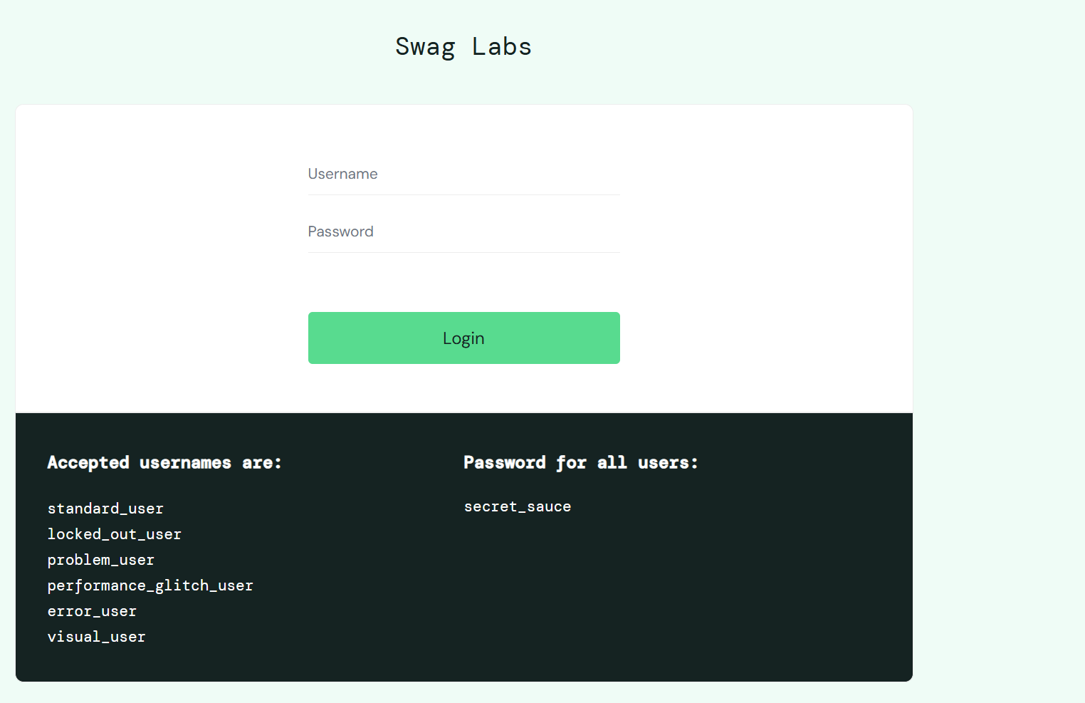

Figura 2
Campos Username y Password completados (evidencia_TC001_02.png)
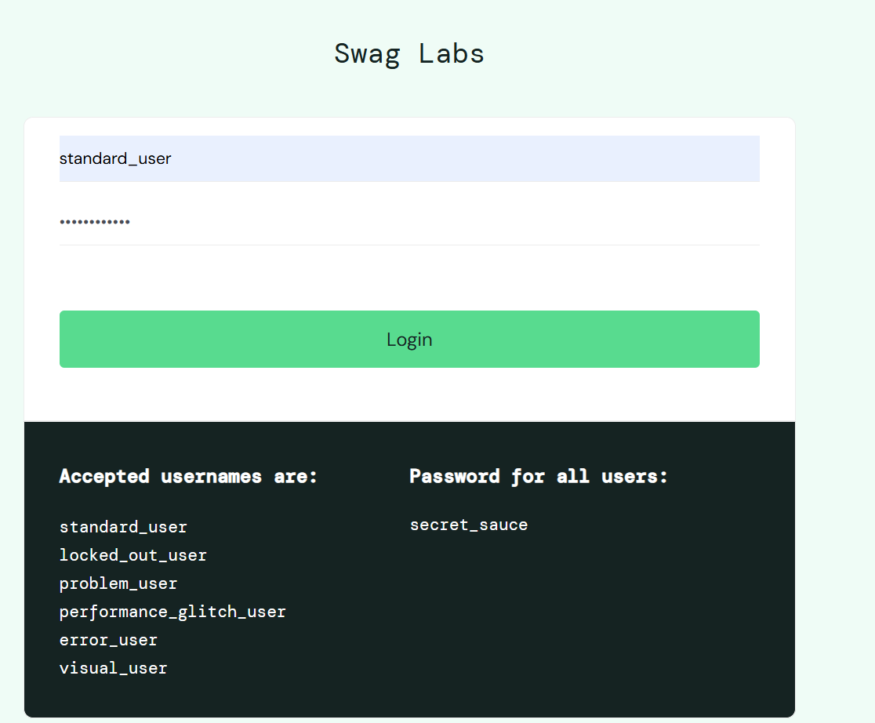

Figura 3
Página Products después de iniciar sesión (evidencia_TC001_03.png)
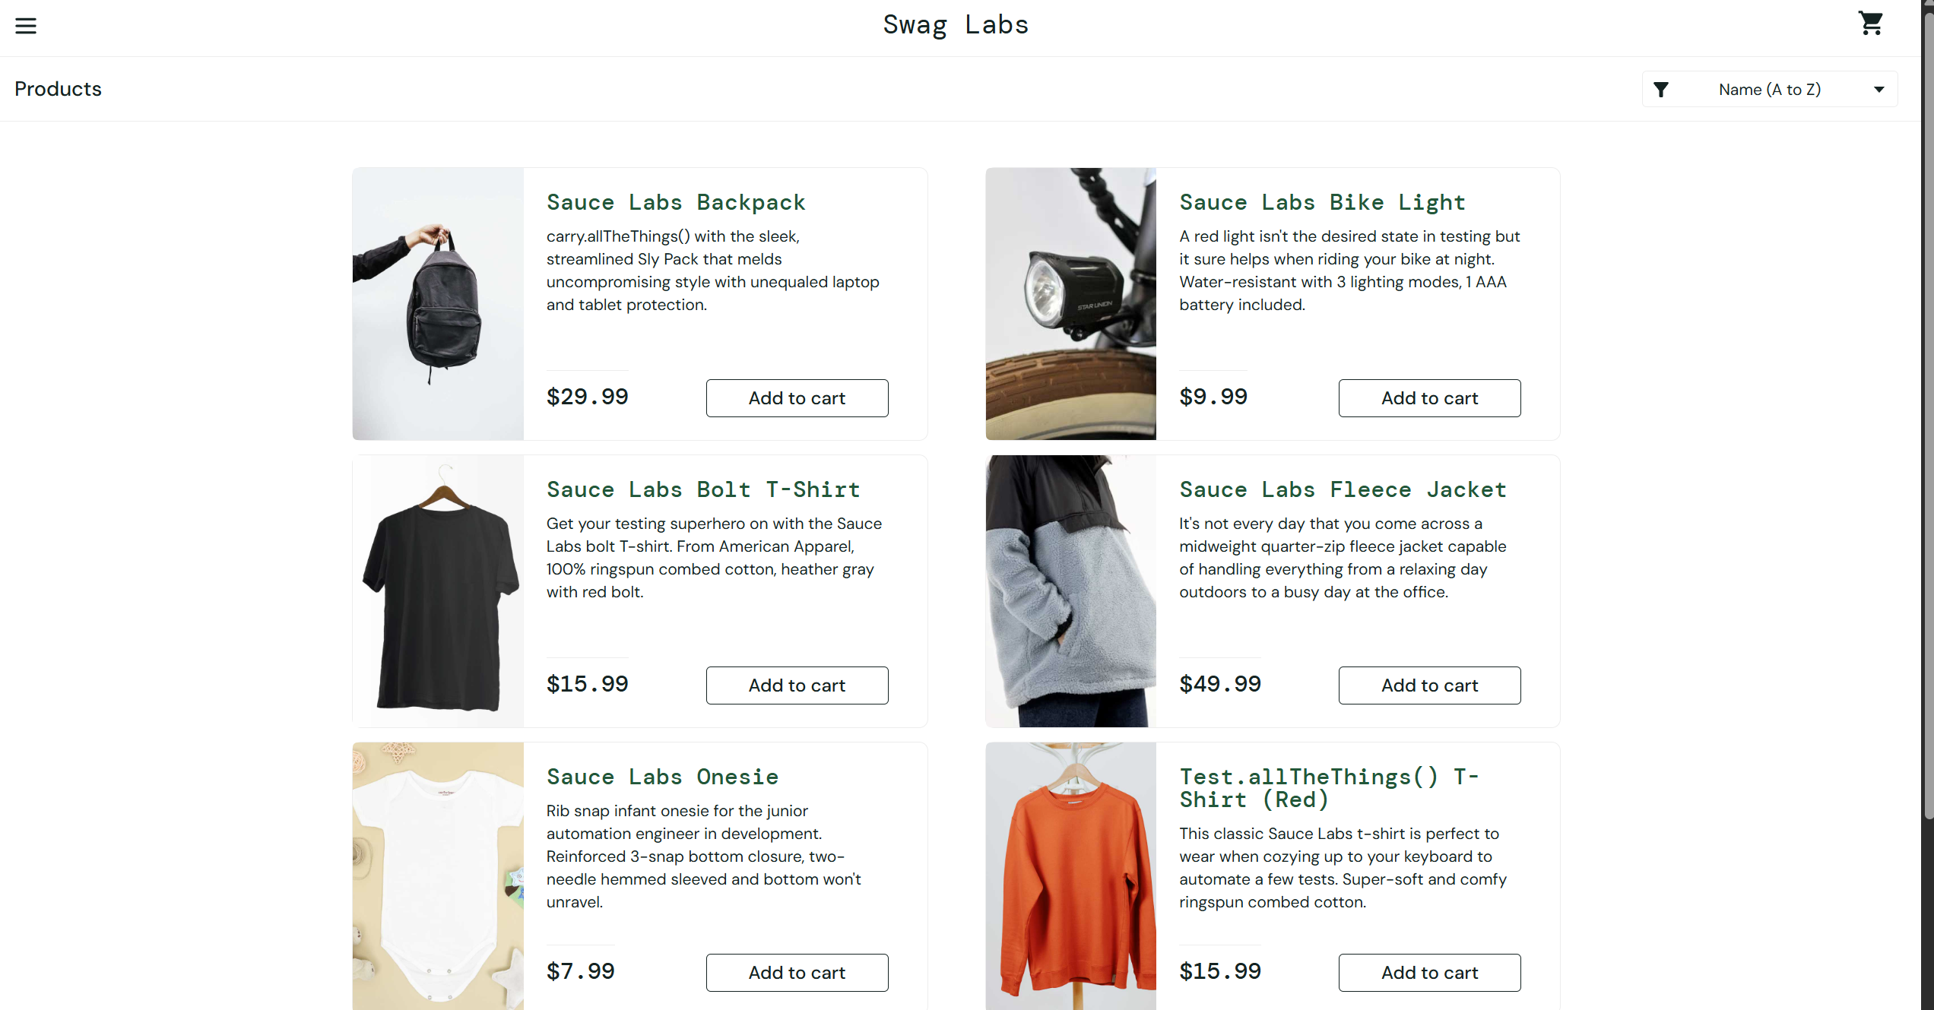

Caso TC002 Inicio de sesión con usuario bloqueado

Parte 1. Diseño del Caso de Prueba
Tabla 4
Diseño del caso de prueba TC002
ID DEL TC | TC002 | PRIORIDAD | Alta
TÍTULO | Inicio de sesión con usuario bloqueado | TIPO | Negativa
MÓDULO | Inicio de sesión | AMBIENTE | Sitio público de demostración
1. Objetivo
¿QUÉ SE QUIERE VALIDAR? | Comprobar que un usuario bloqueado no puede acceder al sistema y que se muestra un mensaje de error claro.
2. Precondiciones
Estado inicial | Navegador abierto y sin sesión iniciada en SauceDemo.
Usuario / permisos | Usuario de demostración marcado como bloqueado.
Configuración | Conexión a internet y acceso a https://www.saucedemo.com/.
3. Datos de prueba
Dato | Usuario y contraseña
Valor | locked_out_user / secret_sauce
Origen | Usuarios de demostración publicados en la página de login
Observación | Credenciales correctas pero cuenta bloqueada
4. Pasos y resultados esperados
# | Paso / acción | Dato utilizado | Resultado esperado
1 | Abrir la dirección del sitio en el navegador | https://www.saucedemo.com/ | Se muestra la página de login.
2 | Escribir el nombre de usuario en el campo Username | locked_out_user | El campo muestra el texto ingresado.
3 | Escribir la contraseña en el campo Password | secret_sauce | El campo oculta los caracteres con puntos.
4 | Presionar el botón Login | Clic | El sistema no permite el acceso y permanece en la página de login.
5 | Leer el mensaje de error | Observación visual | Se muestra el mensaje: Epic sadface: Sorry, this user has been locked out.
5. Resultado esperado final
CRITERIO DE ÉXITO | El acceso es denegado y se muestra el mensaje de usuario bloqueado, sin ingresar al catálogo.

Parte 2. Ejecución de la Prueba
Tabla 5
Ejecución del caso de prueba TC002
ID DEL TC | TC002 | EJECUTADO POR | Miguel Mirkof Becerra Guzman
FECHA | 20/10/2026 | HORA | 21:38
AMBIENTE | Sitio público de demostración | VERSIÓN | No aplica
1. Resultado de la ejecución
☒ PASS | ☐ FAIL | ☐ BLOCKED | ☐ NOT RUN
2. Resultado observado
¿QUÉ OCURRIÓ REALMENTE? | El sistema negó el acceso al usuario locked_out_user y mostró en rojo el mensaje Epic sadface: Sorry, this user has been locked out., sin ingresar al catálogo.

COMPARACIÓN | Coincide con lo esperado. No hubo diferencias.
3. Registro de ejecución por paso
# | Paso ejecutado | Resultado observado | Estado | Observación
1 | Abrir la dirección del sitio en el navegador | Se mostró la página de login después de cerrar la sesión anterior con Logout. | PASS | Sin observaciones
2 | Escribir el nombre de usuario en el campo Username | El campo Username mostró el texto locked_out_user. | PASS | Sin observaciones
3 | Escribir la contraseña en el campo Password | El campo Password mostró los caracteres ocultos con puntos. | PASS | Sin observaciones
4 | Presionar el botón Login | El sistema no permitió el acceso y permaneció en la página de login. | PASS | Sin observaciones
5 | Leer el mensaje de error | Se mostró el mensaje: Epic sadface: Sorry, this user has been locked out. | PASS | Texto idéntico al esperado
4. Evidencia
Tipo | Captura
Nombre o referencia | evidencia_TC002_01.png  evidencia_TC002_02.png
Descripción | Capturas de los campos completados y del mensaje de error de usuario bloqueado.
5. Si el resultado es FAIL
DESVIACIÓN ENCONTRADA | No aplica, el caso resultó PASS.

REFERENCIA DEL DEFECTO | N/A
6. Observaciones de ejecución
OBSERVACIONES | Antes de iniciar el caso se cerró la sesión del caso TC001 con la opción Logout del menú.

Figura 4
Campos completados con locked_out_user (evidencia_TC002_01.png)
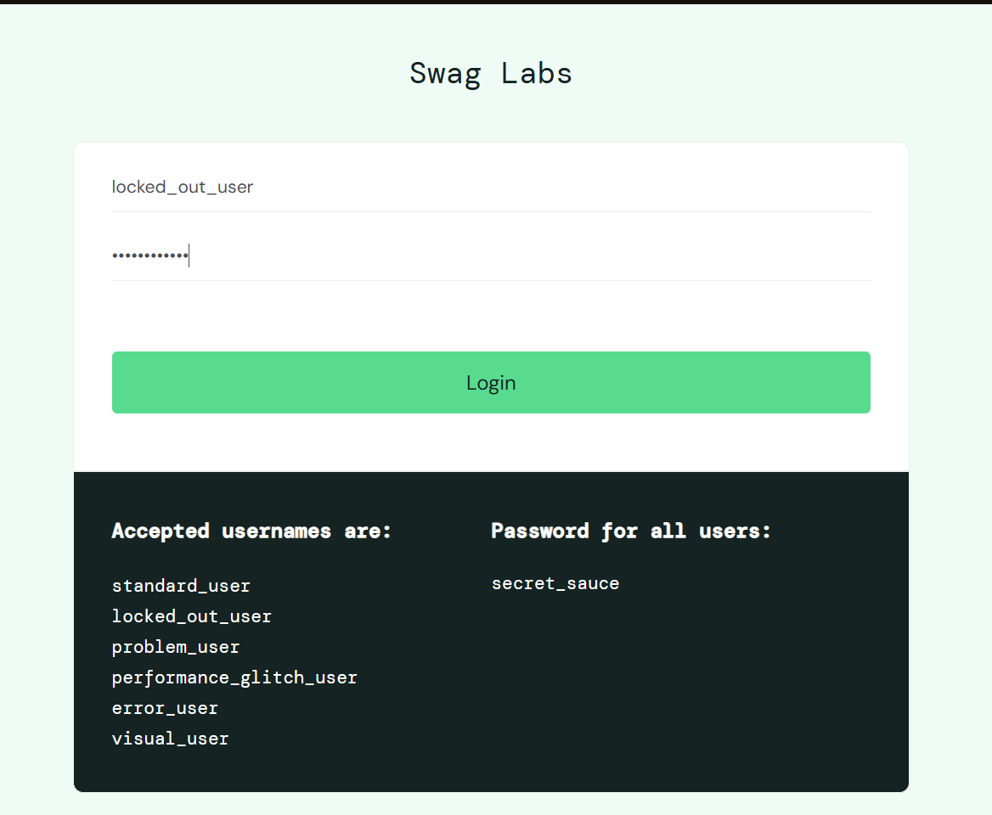

Figura 5
Mensaje de error de usuario bloqueado (evidencia_TC002_02.png)
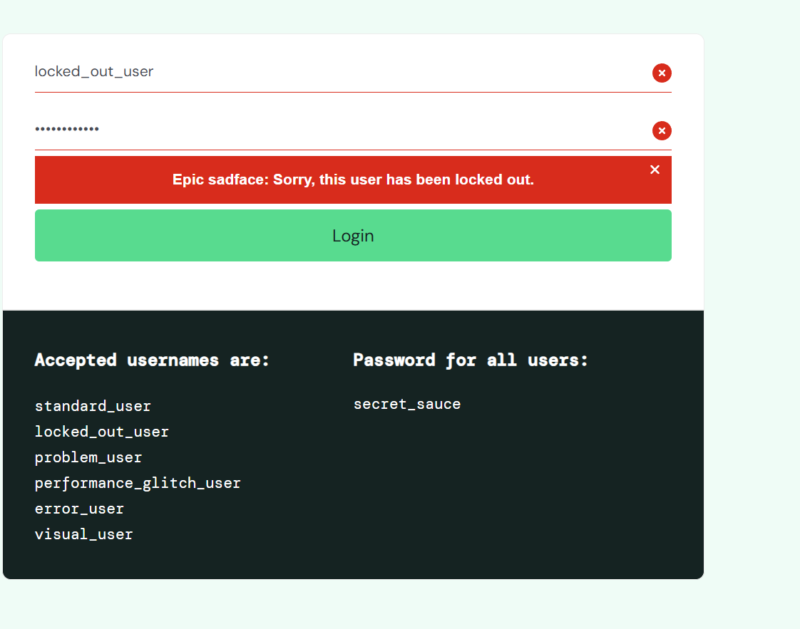

Caso TC003 Agregar un producto al carrito

Parte 1. Diseño del Caso de Prueba
Tabla 6
Diseño del caso de prueba TC003
ID DEL TC | TC003 | PRIORIDAD | Alta
TÍTULO | Agregar un producto al carrito | TIPO | Funcional
MÓDULO | Catálogo y carrito | AMBIENTE | Sitio público de demostración
1. Objetivo
¿QUÉ SE QUIERE VALIDAR? | Comprobar que un producto agregado desde el catálogo se refleja en el contador y en el contenido del carrito.
2. Precondiciones
Estado inicial | Sesión iniciada en SauceDemo y carrito vacío.
Usuario / permisos | Usuario estándar de demostración.
Configuración | Catálogo de productos visible en la página inventory.html.
3. Datos de prueba
Dato | Producto y cantidad
Valor | Sauce Labs Backpack, cantidad 1
Origen | Catálogo de SauceDemo
Observación | Precio publicado del producto: $29.99
4. Pasos y resultados esperados
# | Paso / acción | Dato utilizado | Resultado esperado
1 | Verificar el ícono del carrito antes de agregar | Observación visual | El ícono del carrito no muestra contador.
2 | Presionar el botón Add to cart del producto | Sauce Labs Backpack | El botón cambia a Remove.
3 | Verificar el contador del carrito | Observación visual | El ícono del carrito muestra el número 1.
4 | Presionar el ícono del carrito | Clic | Se abre la página Your Cart.
5 | Verificar el contenido del carrito | Sauce Labs Backpack | El carrito lista el producto con cantidad 1 y precio $29.99.
5. Resultado esperado final
CRITERIO DE ÉXITO | El producto aparece en el carrito con cantidad 1 y el contador del carrito muestra 1.

Parte 2. Ejecución de la Prueba
Tabla 7
Ejecución del caso de prueba TC003
ID DEL TC | TC003 | EJECUTADO POR | Miguel Mirkof Becerra Guzman
FECHA | 20/10/2026 | HORA | 21:40
AMBIENTE | Sitio público de demostración | VERSIÓN | No aplica
1. Resultado de la ejecución
☒ PASS | ☐ FAIL | ☐ BLOCKED | ☐ NOT RUN
2. Resultado observado
¿QUÉ OCURRIÓ REALMENTE? | Al presionar Add to cart en Sauce Labs Backpack, el botón cambió a Remove, el carrito mostró el número 1 y la página Your Cart listó el producto con cantidad 1 y precio $29.99.

COMPARACIÓN | Coincide con lo esperado. No hubo diferencias.
3. Registro de ejecución por paso
# | Paso ejecutado | Resultado observado | Estado | Observación
1 | Verificar el ícono del carrito antes de agregar | El ícono del carrito no mostró contador antes de agregar. | PASS | Sin observaciones
2 | Presionar el botón Add to cart del producto | El botón del producto cambió a Remove. | PASS | Sin observaciones
3 | Verificar el contador del carrito | El ícono del carrito mostró el número 1. | PASS | Sin observaciones
4 | Presionar el ícono del carrito | Se abrió la página Your Cart. | PASS | Sin observaciones
5 | Verificar el contenido del carrito | El carrito listó Sauce Labs Backpack con cantidad 1 y precio $29.99. | PASS | Sin observaciones
4. Evidencia
Tipo | Captura
Nombre o referencia | evidencia_TC003_01.png  evidencia_TC003_02.png  evidencia_TC003_03.png
Descripción | Capturas del catálogo con el carrito vacío, del botón Remove con el contador en 1 y de la página Your Cart.
5. Si el resultado es FAIL
DESVIACIÓN ENCONTRADA | No aplica, el caso resultó PASS.

REFERENCIA DEL DEFECTO | N/A
6. Observaciones de ejecución
OBSERVACIONES | Sin observaciones.

Figura 6
Catálogo con el carrito vacío antes de agregar (evidencia_TC003_01.png)
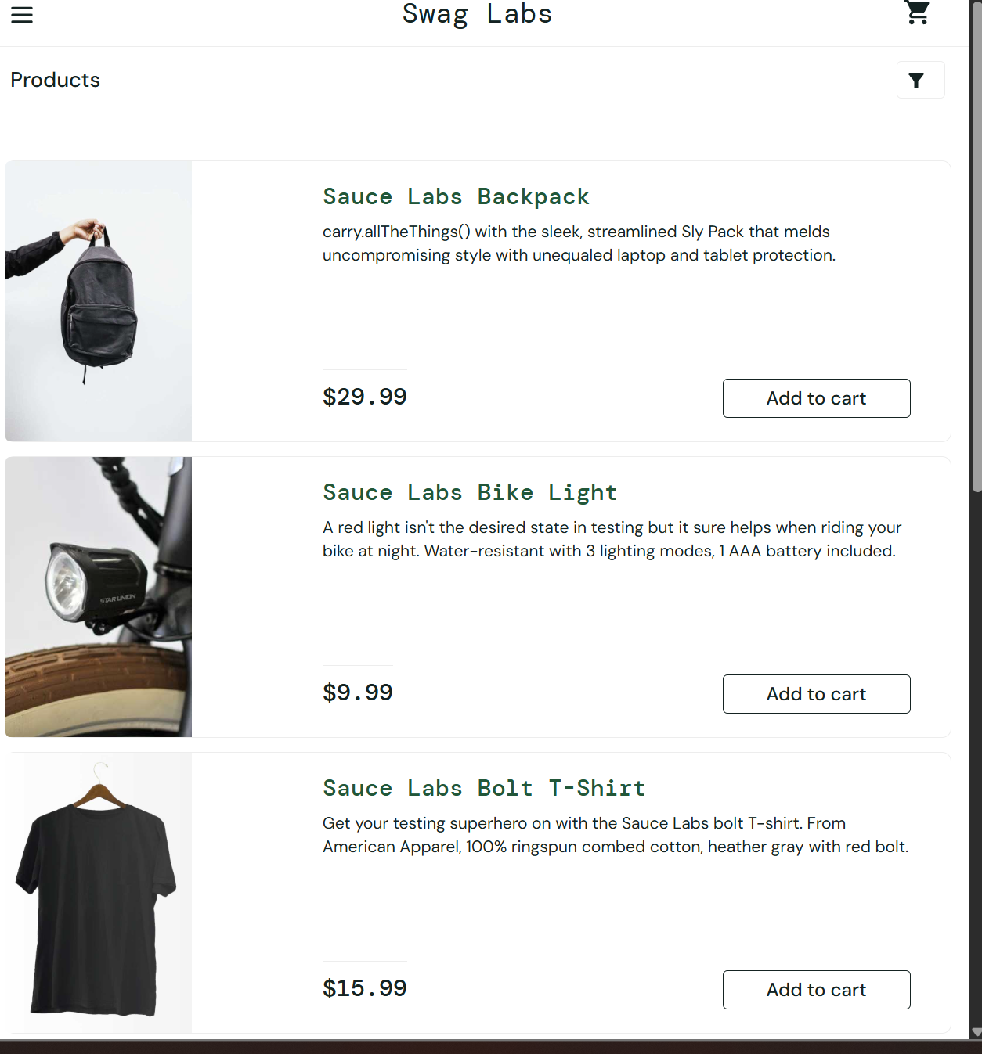

Figura 7
Botón Remove y contador del carrito en 1 (evidencia_TC003_02.png)
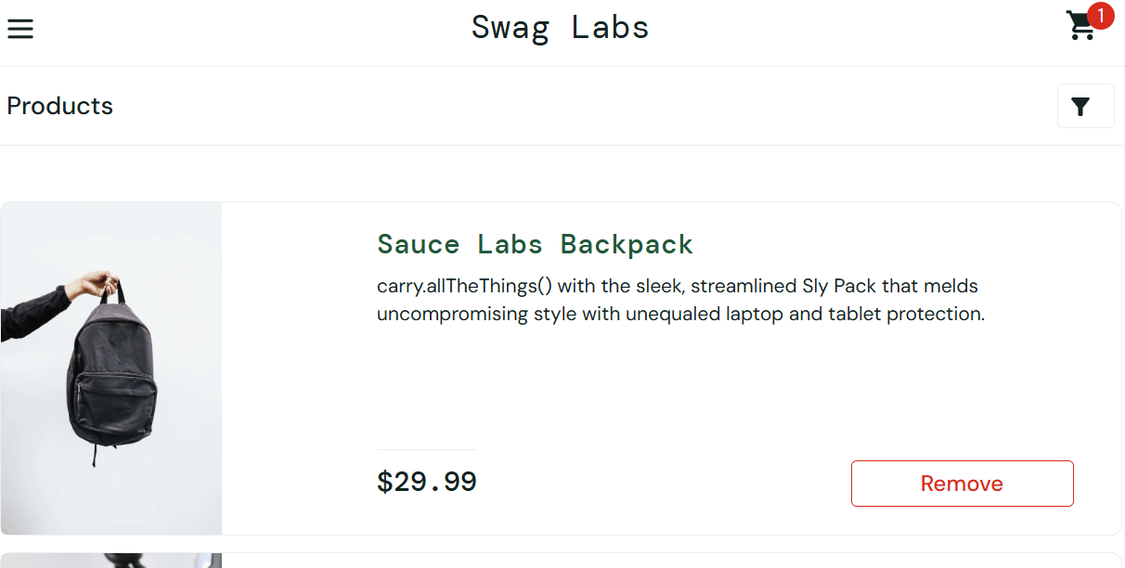

Figura 8
Página Your Cart con el producto agregado (evidencia_TC003_03.png)
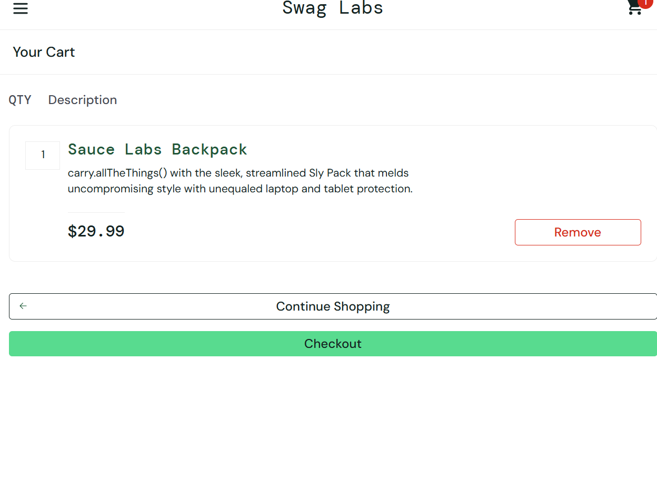

Caso TC004 Eliminar un producto del carrito

Parte 1. Diseño del Caso de Prueba
Tabla 8
Diseño del caso de prueba TC004
ID DEL TC | TC004 | PRIORIDAD | Media
TÍTULO | Eliminar un producto del carrito | TIPO | Funcional
MÓDULO | Catálogo y carrito | AMBIENTE | Sitio público de demostración
1. Objetivo
¿QUÉ SE QUIERE VALIDAR? | Comprobar que un producto puede eliminarse del carrito y que el contador se actualiza correctamente.
2. Precondiciones
Estado inicial | Sesión iniciada en SauceDemo con el producto Sauce Labs Backpack dentro del carrito.
Usuario / permisos | Usuario estándar de demostración.
Configuración | Página Your Cart abierta.
3. Datos de prueba
Dato | Producto a eliminar
Valor | Sauce Labs Backpack
Origen | Producto agregado en el caso TC003
Observación | El carrito debe tener un solo producto antes de eliminar
4. Pasos y resultados esperados
# | Paso / acción | Dato utilizado | Resultado esperado
1 | Verificar el contenido del carrito | Observación visual | El carrito muestra el producto Sauce Labs Backpack y el contador en 1.
2 | Presionar el botón Remove del producto | Sauce Labs Backpack | El producto desaparece de la lista del carrito.
3 | Verificar el ícono del carrito | Observación visual | El contador del carrito desaparece.
4 | Presionar el botón Continue Shopping | Clic | El sistema regresa al catálogo de productos.
5 | Verificar el botón del producto en el catálogo | Sauce Labs Backpack | El botón vuelve a mostrar Add to cart.
5. Resultado esperado final
CRITERIO DE ÉXITO | El producto se elimina del carrito, el contador desaparece y el catálogo vuelve a ofrecer Add to cart.

Parte 2. Ejecución de la Prueba
Tabla 9
Ejecución del caso de prueba TC004
ID DEL TC | TC004 | EJECUTADO POR | Miguel Mirkof Becerra Guzman
FECHA | 20/10/2026 | HORA | 21:41
AMBIENTE | Sitio público de demostración | VERSIÓN | No aplica
1. Resultado de la ejecución
☒ PASS | ☐ FAIL | ☐ BLOCKED | ☐ NOT RUN
2. Resultado observado
¿QUÉ OCURRIÓ REALMENTE? | Al presionar Remove en el carrito, el producto desapareció de la lista, el contador del carrito desapareció y el catálogo volvió a mostrar el botón Add to cart del producto.

COMPARACIÓN | Coincide con lo esperado. No hubo diferencias.
3. Registro de ejecución por paso
# | Paso ejecutado | Resultado observado | Estado | Observación
1 | Verificar el contenido del carrito | El carrito mostró Sauce Labs Backpack y el contador en 1. | PASS | Evidencia: evidencia_TC003_03.png
2 | Presionar el botón Remove del producto | El producto desapareció de la lista del carrito. | PASS | Sin observaciones
3 | Verificar el ícono del carrito | El contador del carrito desapareció. | PASS | Sin observaciones
4 | Presionar el botón Continue Shopping | El sistema regresó al catálogo de productos. | PASS | Sin observaciones
5 | Verificar el botón del producto en el catálogo | El botón del producto volvió a mostrar Add to cart. | PASS | Ver observaciones de ejecución
4. Evidencia
Tipo | Captura
Nombre o referencia | evidencia_TC004_01.png  evidencia_TC004_02.png
Descripción | Capturas del carrito vacío después de eliminar el producto y del catálogo con el botón Add to cart restablecido.
5. Si el resultado es FAIL
DESVIACIÓN ENCONTRADA | No aplica, el caso resultó PASS.

REFERENCIA DEL DEFECTO | N/A
6. Observaciones de ejecución
OBSERVACIONES | Al volver al catálogo se presionó Add to cart una segunda vez antes de capturar. Por eso la captura 02 se tomó después de presionar Remove nuevamente en el catálogo y muestra el botón en Add to cart y el carrito sin contador.

Figura 9
Carrito vacío después de eliminar el producto (evidencia_TC004_01.png)
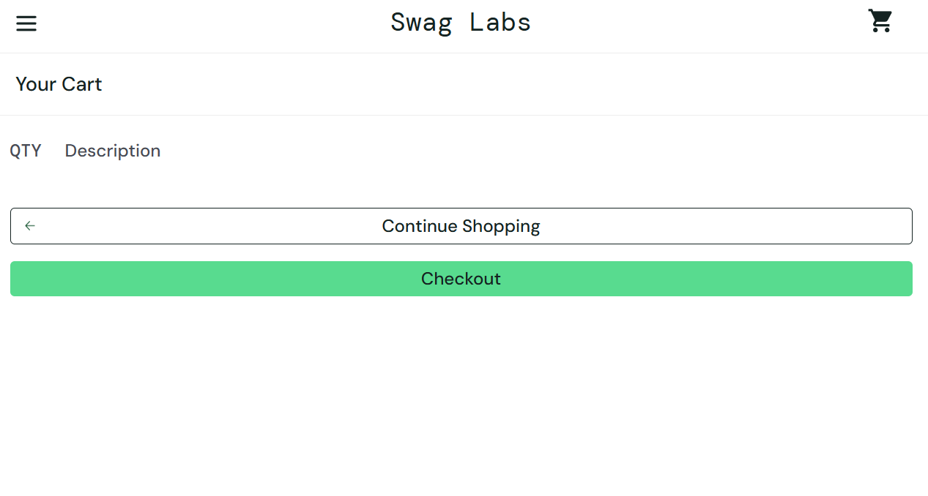

Figura 10
Catálogo con el botón Add to cart restablecido (evidencia_TC004_02.png)
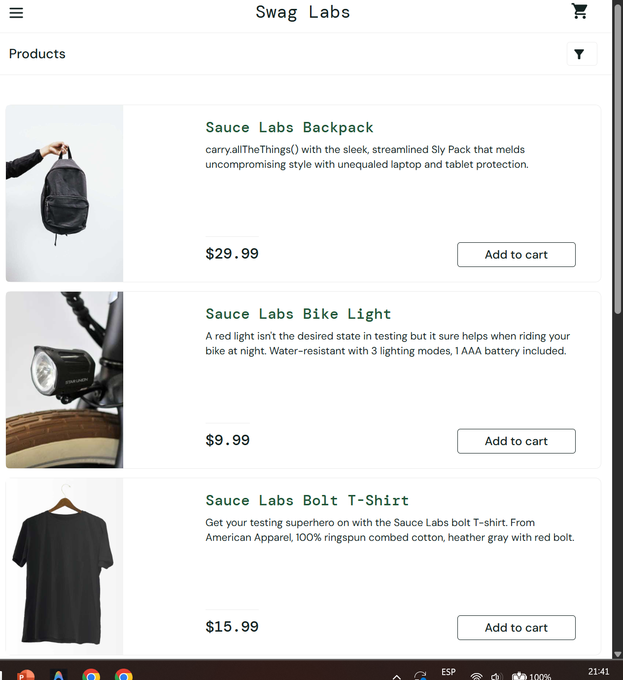

Caso TC005 Validar campos obligatorios en el checkout

Parte 1. Diseño del Caso de Prueba
Tabla 10
Diseño del caso de prueba TC005
ID DEL TC | TC005 | PRIORIDAD | Alta
TÍTULO | Validar campos obligatorios en el checkout | TIPO | Negativa
MÓDULO | Checkout | AMBIENTE | Sitio público de demostración
1. Objetivo
¿QUÉ SE QUIERE VALIDAR? | Comprobar que el formulario de información del checkout exige nombre, apellido y código postal antes de continuar.
2. Precondiciones
Estado inicial | Sesión iniciada en SauceDemo con el producto Sauce Labs Backpack dentro del carrito.
Usuario / permisos | Usuario estándar de demostración.
Configuración | Página Your Cart abierta.
3. Datos de prueba
Dato | Nombre, apellido y código postal
Valor | Mirkof / Guzman / 0000
Origen | Datos preparados por el tester
Observación | Los campos se completan de uno en uno para provocar cada mensaje de error
4. Pasos y resultados esperados
# | Paso / acción | Dato utilizado | Resultado esperado
1 | Presionar el botón Checkout en el carrito | Clic | Se abre la página Checkout: Your Information con tres campos vacíos.
2 | Presionar Continue con todos los campos vacíos | Campos vacíos | Se muestra el mensaje: Error: First Name is required.
3 | Escribir el nombre y presionar Continue | Mirkof | Se muestra el mensaje: Error: Last Name is required.
4 | Escribir el apellido y presionar Continue | Guzman | Se muestra el mensaje: Error: Postal Code is required.
5 | Escribir el código postal y presionar Continue | 0000 | El sistema avanza a la página Checkout: Overview.
5. Resultado esperado final
CRITERIO DE ÉXITO | Cada campo obligatorio vacío genera su mensaje de error y, con los tres campos completos, el sistema avanza al resumen.

Parte 2. Ejecución de la Prueba
Tabla 11
Ejecución del caso de prueba TC005
ID DEL TC | TC005 | EJECUTADO POR | Miguel Mirkof Becerra Guzman
FECHA | 20/10/2026 | HORA | 21:44
AMBIENTE | Sitio público de demostración | VERSIÓN | No aplica
1. Resultado de la ejecución
☒ PASS | ☐ FAIL | ☐ BLOCKED | ☐ NOT RUN
2. Resultado observado
¿QUÉ OCURRIÓ REALMENTE? | El formulario mostró un mensaje de error distinto por cada campo obligatorio vacío, en el orden First Name, Last Name y Postal Code, y avanzó a Checkout: Overview al completar los tres campos.

COMPARACIÓN | Coincide con lo esperado. No hubo diferencias.
3. Registro de ejecución por paso
# | Paso ejecutado | Resultado observado | Estado | Observación
1 | Presionar el botón Checkout en el carrito | Se abrió la página Checkout: Your Information con los tres campos vacíos. | PASS | Sin observaciones
2 | Presionar Continue con todos los campos vacíos | Se mostró el mensaje: Error: First Name is required. | PASS | Sin observaciones
3 | Escribir el nombre y presionar Continue | Se mostró el mensaje: Error: Last Name is required. | PASS | Sin observaciones
4 | Escribir el apellido y presionar Continue | Se mostró el mensaje: Error: Postal Code is required. | PASS | Sin observaciones
5 | Escribir el código postal y presionar Continue | El sistema avanzó a la página Checkout: Overview. | PASS | Sin observaciones
4. Evidencia
Tipo | Captura
Nombre o referencia | evidencia_TC005_01.png  evidencia_TC005_02.png  evidencia_TC005_03.png  evidencia_TC005_04.png  evidencia_TC005_05.png
Descripción | Capturas del formulario vacío, de los tres mensajes de error y de la página Checkout: Overview.
5. Si el resultado es FAIL
DESVIACIÓN ENCONTRADA | No aplica, el caso resultó PASS.

REFERENCIA DEL DEFECTO | N/A
6. Observaciones de ejecución
OBSERVACIONES | En un primer intento el nombre se escribió con un error de tipeo y se repitió el paso con el dato correcto, Mirkof. Solo se adjuntan las capturas de los intentos correctos.

Figura 11
Formulario de checkout con los campos vacíos (evidencia_TC005_01.png)
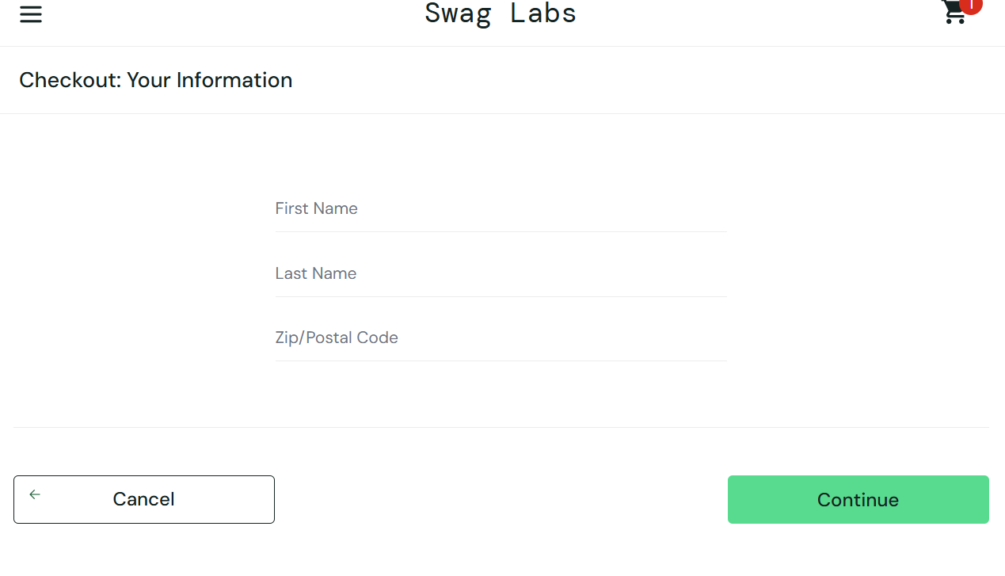

Figura 12
Mensaje de error de First Name (evidencia_TC005_02.png)
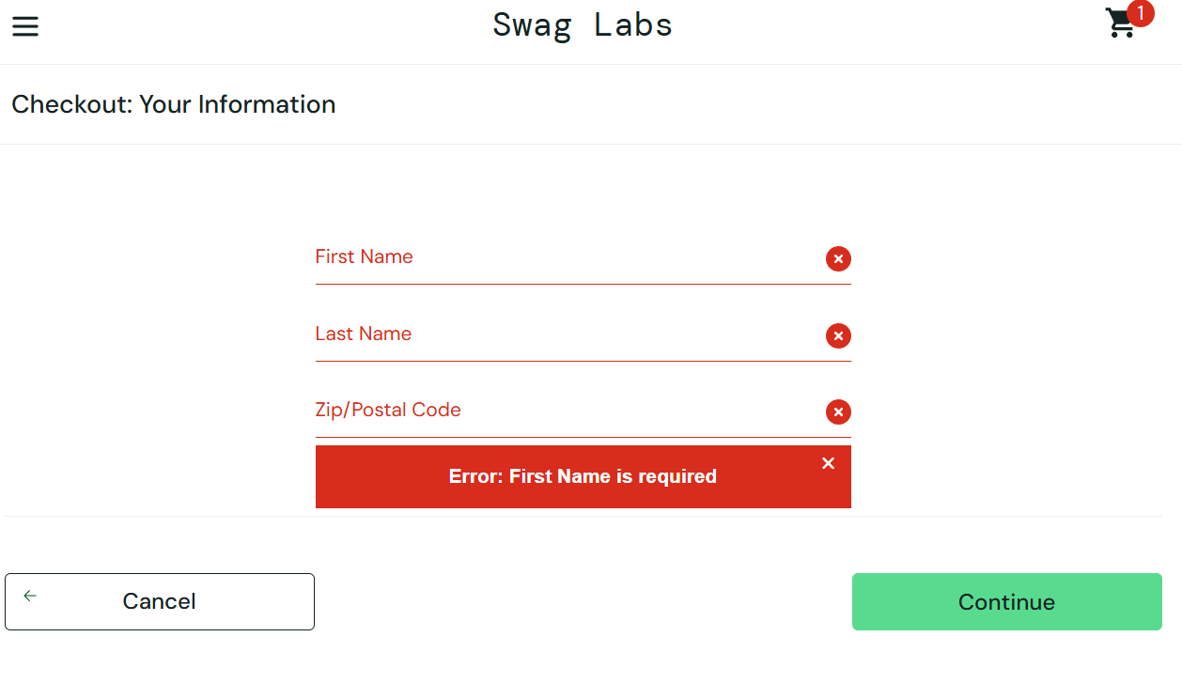

Figura 13
Mensaje de error de Last Name (evidencia_TC005_03.png)
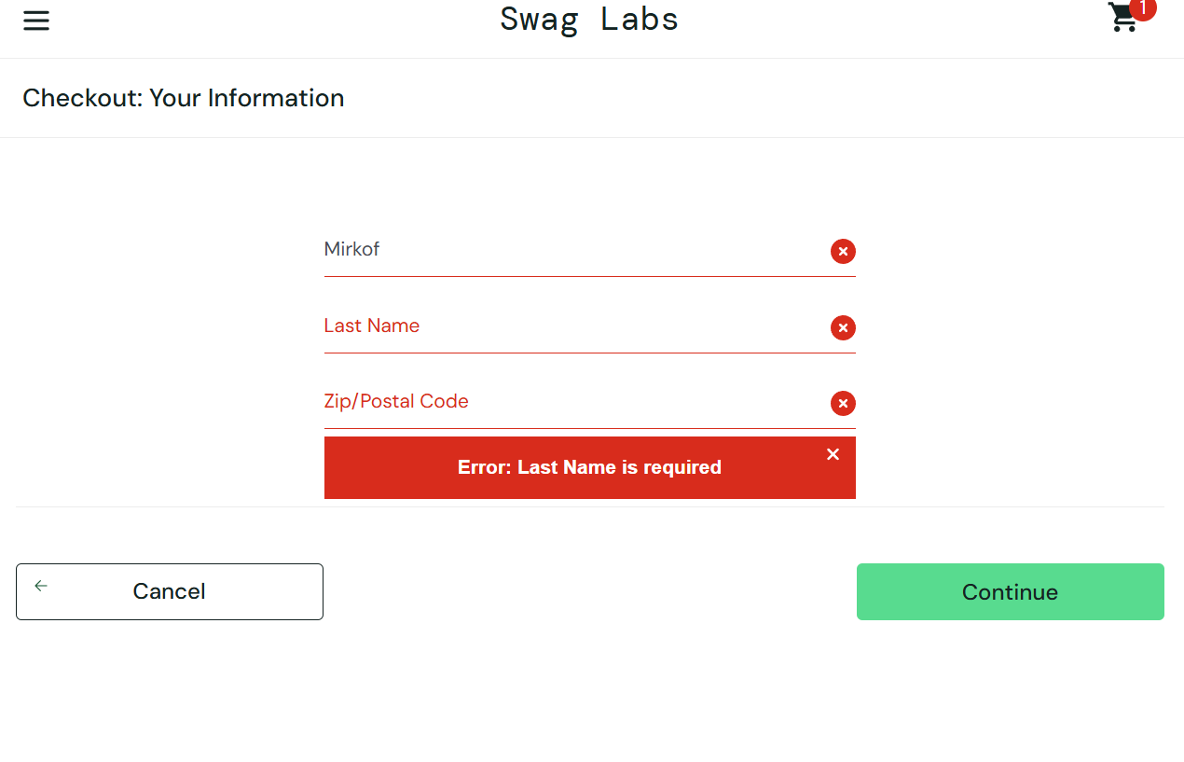

Figura 14
Mensaje de error de Postal Code (evidencia_TC005_04.png)
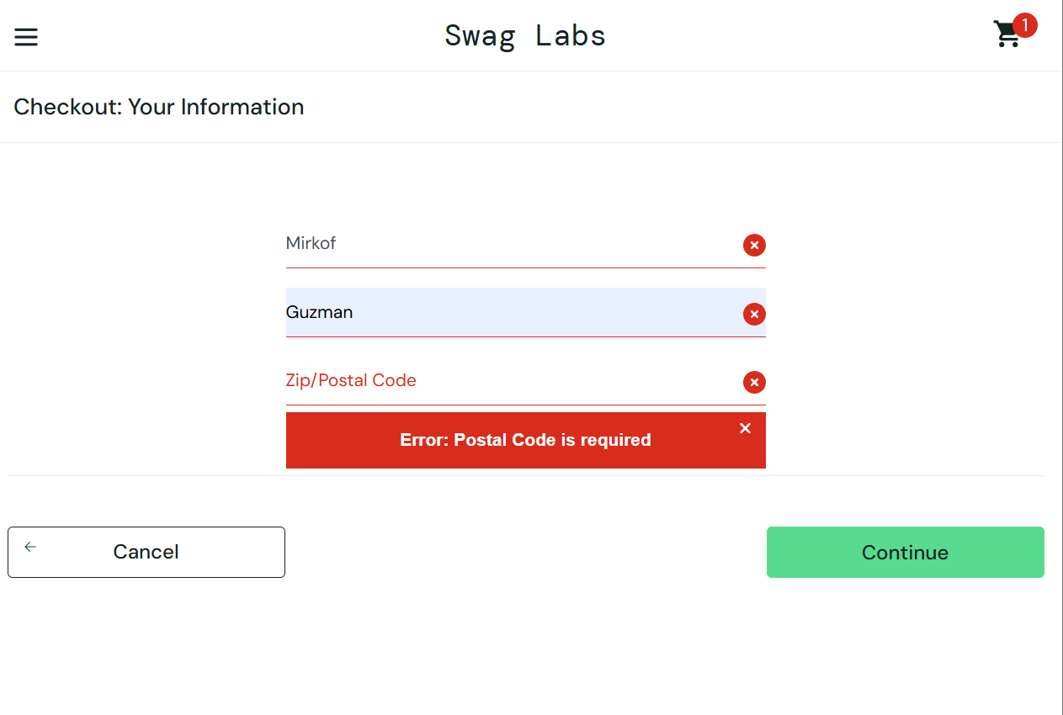

Figura 15
Página Checkout: Overview (evidencia_TC005_05.png)
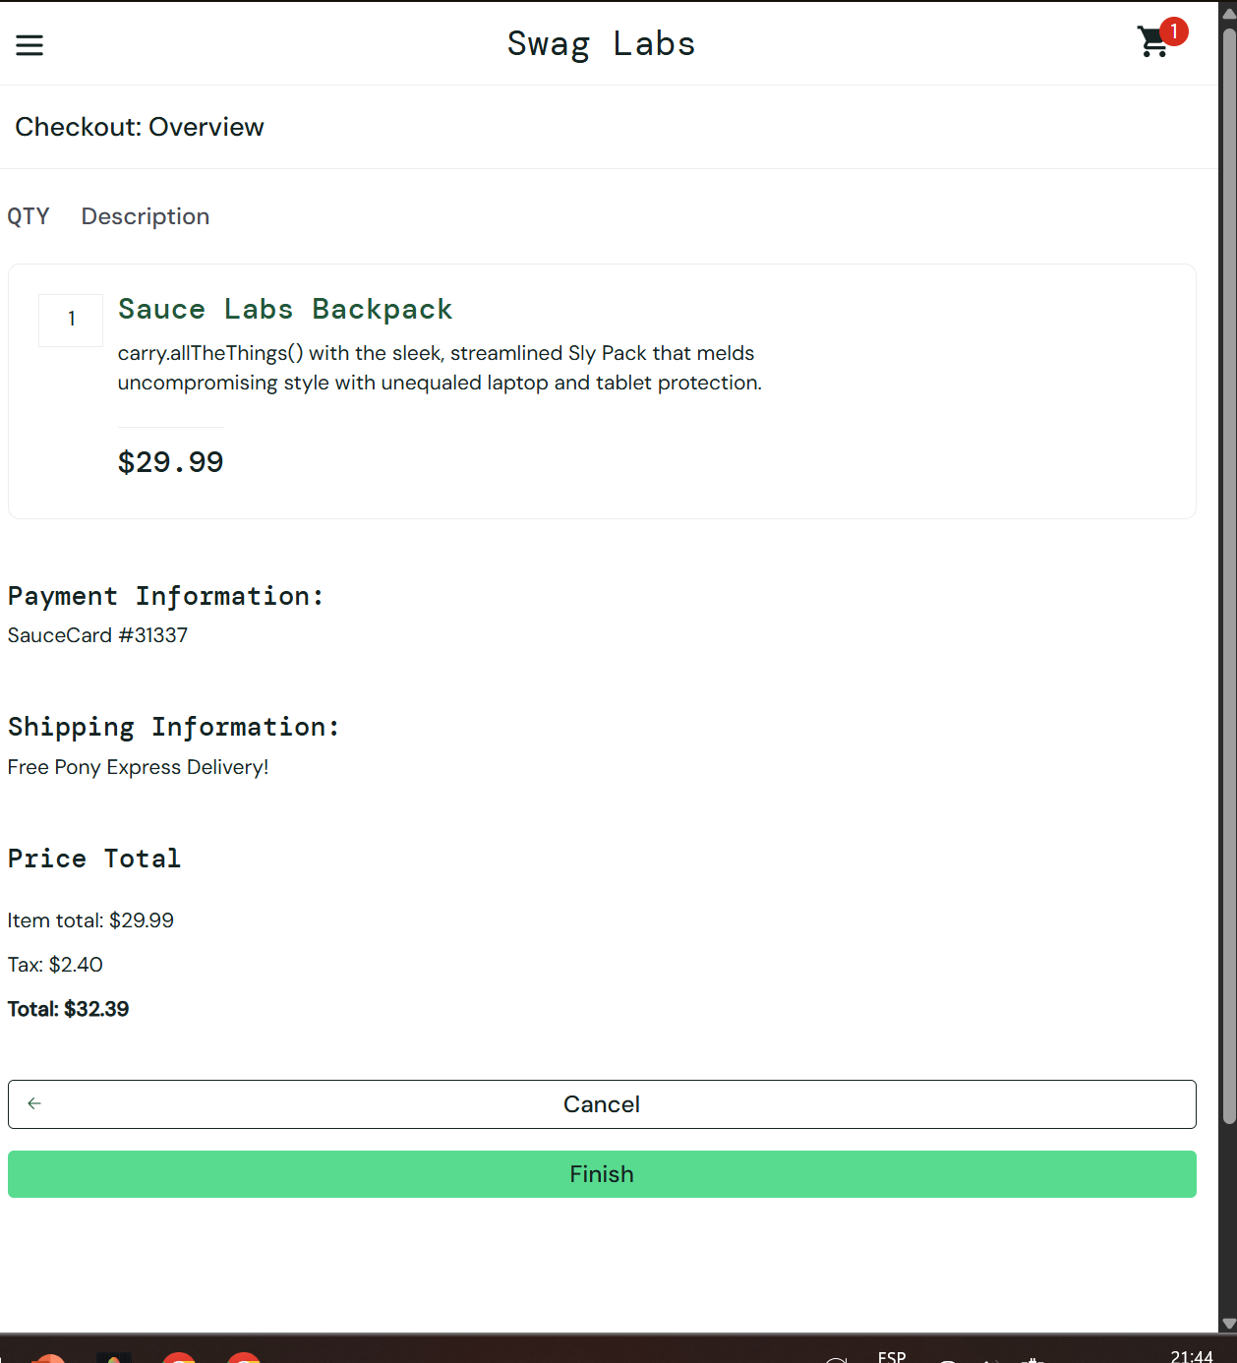

Registro de Defectos
Los defectos se documentan por separado con la plantilla de reporte de bugs de la materia y se relacionan con el caso que los detectó mediante el campo de referencia. Cada reporte incluye identificador y título, descripción, pasos para reproducir, resultado actual, resultado esperado, prioridad, severidad, ambiente, adjuntos y comentarios. Si un caso resulta PASS no se registra defecto, tal como indica la consigna del examen.
En la ejecución del 20/10/2026 los cinco casos de caja negra resultaron PASS, porque el comportamiento observado coincidió con el esperado en todos los pasos. Por esa razón no se registró ningún defecto y no se redactó ningún reporte de bug. La Tabla 12 muestra el formato que se usará cuando un caso resulte FAIL.
Tabla 12
Formato de reporte de defectos
#BUG01 | Bug Report
Title | Título descriptivo del defecto, redactado al registrar un caso FAIL.
Descripción | Qué problema ocurre y en qué parte de SauceDemo.
Pasos | Pasos numerados y reproducibles, con la referencia al caso, por ejemplo TC003.
RESULTADO ACTUAL | Comportamiento observado durante la ejecución.
RESULTADO ESPERADO | Comportamiento correcto definido en el caso de prueba.
PRIORIDAD | Escala de 1 a 5, donde 1 es la más alta.
SEVERIDAD | Escala de 1 a 5, donde 1 es crítica.
AMBIENTE | Dispositivo, sistema operativo, navegador y versión del software.
ADJUNTOS | Captura que muestra el defecto, nombrada como en la evidencia del caso.
COMENTARIOS | Impacto del defecto en el usuario y observaciones adicionales.

Análisis de Caja Blanca
Las técnicas de caja blanca se basan en la estructura interna del software y complementan a las de caja negra. En esta sección se analiza la función validar_compra, se identifican sus decisiones y condiciones, se justifica el criterio de cobertura y se diseñan los casos de prueba.

Código Analizado
La función recibe la edad, si la cuenta está activa, el saldo y el monto de la compra, y devuelve uno de cuatro textos posibles: compra no permitida por edad, compra no permitida por cuenta, compra aprobada o compra rechazada.
Tabla 13
Código Python de la función validar_compra
def validar_compra(edad, cuenta_activa, saldo, monto):
if edad < 18:
return "Compra no permitida: edad"

if not cuenta_activa:
return "Compra no permitida: cuenta"

if saldo >= monto and monto > 0:
return "Compra aprobada"

return "Compra rechazada"

Decisiones y Condiciones Simples
El código contiene tres decisiones y cuatro condiciones simples. La tercera decisión es compuesta porque une dos condiciones con el operador and. Además hay cuatro sentencias return, una por cada salida posible.
Tabla 14
Decisiones, condiciones simples y salidas de validar_compra
ID | Decisión | Condiciones simples | Si es verdadera | Si es falsa
D1 | if edad < 18 | C1: edad < 18 | S1: Compra no permitida: edad | Continúa a D2
D2 | if not cuenta_activa | C2: cuenta_activa | S2: Compra no permitida: cuenta | Continúa a D3
D3 | if saldo >= monto and monto > 0 | C3: saldo >= monto  C4: monto > 0 | S3: Compra aprobada | S4: Compra rechazada

Criterio de Cobertura y Mínimo de Casos
El criterio utilizado es la cobertura de decisiones, que exige que cada decisión tome el resultado verdadero y el resultado falso al menos una vez (UNIFRANZ, s. f.). Este criterio incluye la cobertura de sentencias, porque al recorrer todos los resultados de las decisiones se ejecutan los cuatro return.
El mínimo se calcula a partir de los caminos posibles. Las decisiones son secuenciales y cada una puede terminar la ejecución, por lo que existen cuatro caminos distintos: D1 verdadera termina en S1; D1 falsa y D2 verdadera termina en S2; D1 y D2 falsas con D3 verdadera termina en S3; y D1, D2 y D3 falsas termina en S4. Un solo caso recorre un único camino, y cada resultado verdadero o falso de D1, D2 y D3 pertenece a alguno de esos caminos, de modo que el mínimo para el criterio de decisiones es de 4 casos.

Casos Diseñados
Se diseñaron tres casos con valores de entrada concretos. La Tabla 15 indica el resultado esperado de cada uno y la decisión o sentencia que cubre.
Tabla 15
Casos de caja blanca diseñados para validar_compra
Caso | edad | cuenta_activa | saldo | monto | Resultado esperado | Cubre
CB1 | 16 | True | 500 | 100 | Compra no permitida: edad | D1 verdadera, S1
CB2 | 25 | False | 500 | 100 | Compra no permitida: cuenta | D1 falsa, D2 verdadera, S2
CB3 | 30 | True | 500 | 100 | Compra aprobada | D1 falsa, D2 falsa, D3 verdadera, S3

Ajuste Necesario
Los tres casos no alcanzan el criterio. Como muestra la Tabla 16, la decisión D3 nunca resulta falsa y la sentencia S4 no se ejecuta, por lo que la cobertura de decisiones es de 5 de 6 resultados (83,3 %) y la de sentencias de 3 de 4 return (75 %). El ajuste consiste en agregar un cuarto caso, CB4, con edad 30, cuenta activa, saldo 50 y monto 100, que debe devolver Compra rechazada y cubre D3 falsa y S4. Con CB1, CB2, CB3 y CB4 se logra el 100 % de cobertura de decisiones y de sentencias.
Tabla 16
Cobertura de decisiones con los casos diseñados y el ajuste
Resultado | CB1 | CB2 | CB3 | CB4 (ajuste) | Cubierto con 3 casos
D1 verdadera | Sí |  |  |  | Sí
D1 falsa |  | Sí | Sí | Sí | Sí
D2 verdadera |  | Sí |  |  | Sí
D2 falsa |  |  | Sí | Sí | Sí
D3 verdadera |  |  | Sí |  | Sí
D3 falsa |  |  |  | Sí | No

Cobertura de Condiciones como Complemento
La cobertura de condiciones es un criterio distinto: exige que cada condición simple sea verdadera y falsa al menos una vez, y no equivale a la cobertura de decisiones. En Python el operador and evalúa monto > 0 solo cuando saldo >= monto es verdadera, por lo que con CB1, CB2, CB3 y CB4 la condición C4 nunca resulta falsa. Se requiere un quinto caso, CB5, con edad 30, cuenta activa, saldo 500 y monto 0, que devuelve Compra rechazada. Por tanto, el mínimo para cobertura de condiciones en este código es de 5 casos.
Tabla 17
Cobertura de condiciones simples con cinco casos
Condición | Verdadera en | Falsa en
C1: edad < 18 | CB1 | CB2, CB3, CB4, CB5
C2: cuenta_activa | CB3, CB4, CB5 | CB2
C3: saldo >= monto | CB3, CB5 | CB4
C4: monto > 0 | CB3 | CB5

Como prueba adicional de límites funcionales pueden usarse edad 17 y 18, monto 0 y saldo igual al monto, aunque no son necesarios para el criterio solicitado.

Escenarios Gherkin
Gherkin describe el comportamiento esperado con las palabras clave Feature, Scenario, Given, When y Then, y admite And y But para encadenar pasos. Por sí solo no automatiza las pruebas. Se redactaron escenarios exitosos y de error para tres funcionalidades de SauceDemo.

Inicio de Sesión
Tabla 18
Escenarios Gherkin de inicio de sesión
Feature: Inicio de sesión en SauceDemo

Scenario: Acceso exitoso con usuario válido
Given que estoy en la página de login de SauceDemo
When ingreso el usuario "standard_user" y la contraseña "secret_sauce"
And presiono el botón Login
Then debería acceder al catálogo de productos
And debería ver el título "Products"

Scenario: Acceso denegado con usuario bloqueado
Given que estoy en la página de login de SauceDemo
When ingreso el usuario "locked_out_user" y la contraseña "secret_sauce"
And presiono el botón Login
Then debería mostrarse el mensaje "Epic sadface: Sorry, this user has been locked out."
But no debería acceder al catálogo de productos

Scenario: Credenciales incorrectas
Given que estoy en la página de login de SauceDemo
When ingreso el usuario "standard_user" y una contraseña incorrecta
And presiono el botón Login
Then debería mostrarse un mensaje de error
And debería permanecer en la página de login

Carrito de Compras
Tabla 19
Escenario Gherkin del carrito de compras
Feature: Carrito de compras

Scenario: Agregar un producto al carrito
Given que inicié sesión como "standard_user"
And el carrito está vacío
When presiono Add to cart del producto "Sauce Labs Backpack"
Then el botón del producto cambia a "Remove"
And el contador del carrito muestra 1

Scenario: Eliminar un producto del carrito
Given que el carrito contiene el producto "Sauce Labs Backpack"
When presiono Remove en el carrito
Then el producto desaparece de la lista
And el contador del carrito desaparece

Checkout
Tabla 20
Escenarios Gherkin de validación del checkout
Feature: Validación de campos obligatorios en el checkout

Scenario: Checkout sin nombre
Given que estoy en la página Checkout: Your Information
When dejo vacío el campo First Name
And presiono Continue
Then debería mostrarse el mensaje "Error: First Name is required"

Scenario: Checkout con datos completos
Given que estoy en la página Checkout: Your Information
When completo First Name, Last Name y Postal Code
And presiono Continue
Then debería avanzar a la página Checkout: Overview

Conclusiones
Los cinco casos de caja negra cubren los flujos principales de SauceDemo y sus validaciones: acceso exitoso, acceso denegado, agregar y eliminar productos del carrito y campos obligatorios del checkout. Los cinco resultaron PASS y no se encontraron defectos reproducibles. Cada caso define su resultado esperado antes de ejecutar, lo que permite que otro tester lo reproduzca sin pedir aclaraciones y que cualquier diferencia se documente como defecto con su evidencia.
En la caja blanca, el análisis de validar_compra mostró que el mínimo de casos depende del criterio elegido: 4 casos para decisiones y sentencias y 5 casos para condiciones simples. Los tres casos iniciales no alcanzaron el criterio y fue necesario un cuarto caso, lo que confirma que un 100 % de cobertura no significa un software libre de defectos, sino que se ejercitó el elemento seleccionado.
Los escenarios Gherkin describen el comportamiento de forma clara y verificable, y sirven de puente entre los casos de prueba y una futura automatización. El trabajo queda organizado en un repositorio individual con sus Issues y su tablero de seguimiento.

https://github.com/Mirkof13/EXAMENQAH3.git
enlace de gitxx`

Referencias
Sauce Labs. (s. f.). Swag Labs [Aplicación web de demostración]. https://www.saucedemo.com/
Universidad Privada Franz Tamayo. (s. f.). Caja blanca y Gherkin [Diapositivas de clase]. Testing y Quality Assurance.
Universidad Privada Franz Tamayo. (s. f.). Examen práctico Hito 3 TQA: Instrucciones [Diapositivas]. Testing y Quality Assurance.
Universidad Privada Franz Tamayo. (s. f.). Plantilla para diseño y ejecución de casos de prueba [Documento de clase]. Testing y Quality Assurance.
Universidad Privada Franz Tamayo. (s. f.). Técnicas de pruebas de caja blanca [Diapositivas de clase]. Testing y Quality Assurance.

